**5 verrassende feiten over Ötzi de ijsmummie**

**Wetenschappers blijven zich verbazen over de eeuwenoude ijsmummie die diepgevroren in de Alpen is gevonden.**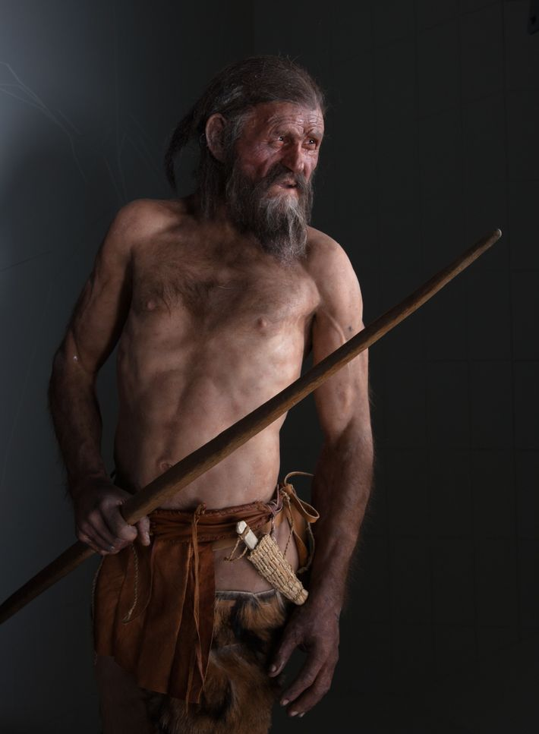

**1. De IJsman heeft nog levende familie!**

Ötzi's 5.300 jaar oude lijk werd gevonden in de bergen op de grens van Oostenrijk en Italië in 1991.

Deze levende connecties met de IJsman kwamen aan het licht door een DNA-onderzoek. Genetische onderzoekers bekeken de bijzondere kenmerken in een verslag het DNA van de IJsman en vonden zo minstens 19 genetische verwanten die in Tirol in Oostenrijk wonen.

Deze ontdekking bevestigt een eerder onderzoek wat veronderstelde dat Ötzi en zijn voorouders boeren waren. Het onderzoek volgde markers op het zogenaamde Y-chromosoom, dat van vader op zoon wordt doorgegeven en via de Alpen over Europa is verspreid, om prehistorische reis routes te volgen.

**2. Hij had de nodige problemen met zijn gezondheid.**

Sinds de ontdekking van Ötzi in een hooggelegen gletsjer meer dan 20 jaar geleden, hebben onderzoekers de mummie aan een volledige gezondheidscheck onderworpen. De resultaten zijn niet erg prettig om te lezen. De lijst van klachten van deze 40-jarige bevat onder andere versleten gewrichten, verharde artritis, galstenen en een lelijke vergroeiing aan zijn kleine teen (mogelijk door bevriezing). Daarbovenop bevatten de ingewanden van de IJsman eitjes van parasitaire wormen, had hij waarschijnlijk ziekte van Lyme opgelopen en zijn er alarmerende hoeveelheden arsenicum (een zwaar gif) in zijn lijf gevonden (vermoedelijk te danken aan het bewerken van metaalerts en koper). Ötzi moest ook dringend naar de tandarts - een diepgaand onderzoek naar zijn gebit vond aanwijzingen voor tandbederf en gevorderde aantasting van het tandvlees. Ondanks al deze zaken en een verse pijlwond aan zijn schouder, was het een plotselinge klap op zijn hoofd die Ötzi fataal werd.

**3. Hij had ook lichamelike afwijkingen.**

Afgezien van alle fysieke klachten, had de IJsman ook nog enkele bijzondere afwijkingen. Hij miste zijn beide verstandskiezen en het 12e paar ribben. De bergbewoner had ook een fors spleetje tussen zijn twee voortanden, ook wel een diasteem genaamd. Of dit veel indruk maakte op de dames doet niet meer ter zake - er zijn onderzoekers die zelfs vermoeden dat Ötzi geheel onvruchtbaar was.

**4. De IJsman was getatoeëerd.**

Ötzi's bevroren mummie heeft een prachtige verzameling tatoeages uit de Bronstijd bewaard. Meer dan 50 stuks in totaal bedekken hem van top tot teen. Ze werden destijds niet gezet met een naald, maar door kleine sneetjes in de huid te maken en er dan houtskool in te wrijven. Het eindresultaat is een hele set van lijntjes en kruisjes, met name op plekken van het lichaam die makkelijk pijnklachten kunnen geven of beschadigd kunnen raken, zoals de gewrichten en de rug. Sommige wetenschappers denken daarom dat de tatoeages acupunctuurpunten aangaven op het lichaam. Acupunctuur is een geneeskrachtige wetenschap die werkt met naalden in het lichaam steken. Als dat klopt, dan had Ötzi veel behandelingen nodig, wat gezien zijn leeftijd en kwalen niet heel verassend is. Als oudste gevonden bewijs voor acupunctuur, lijken Ötzi's tatoeages erop te wijzen dat acupunctuur al 2.000 jaar eerder werd gepraktiseerd dan tot voor kort werd aangenomen.

**5. Hij at stuifmeel en geiten.**

De laatste maaltijden van de IJsman gaven de wetenschappers een feest aan informatie. Zijn maag bevatte 30 verschillende soorten stuifmeel. Verdere analyse van het stuifmeel duidt erop dat Ötzi in het voorjaar of in de vroege zomer is gestorven. Het onderzoek liet wetenschappers zelfs zijn route vlak voor zijn dood over de verschillende berghoogtes traceren. Hij at zijn halfverteerde, laatste maaltijd ongeveer twee uur voor hij stierf. De maaltijd bestond uit granen en vlees van een gems, een inheemse berggeit.

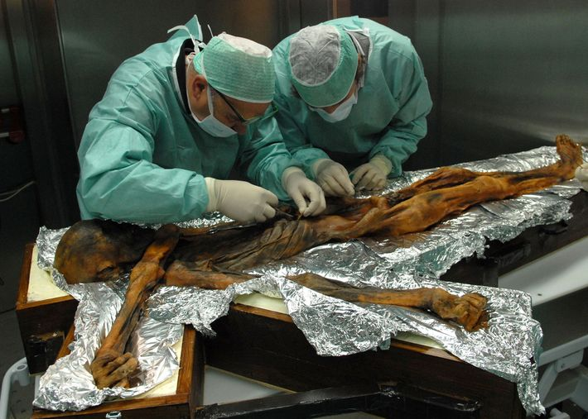

Onderzoekers nemen monsters van de maaginhoud van Ötzi ‘de Ijsman’, om precies te kunnen bepalen uit welke plantaardige en dierlijke ingrediënten zijn laatste maaltijd bestond.

Foto van South tyrol archaeology museum, Eurac/M.Samadelli

**Vragen bij de tekst:**

1. Hoe oud is Ötzi de ijsmummie? Hoe oud is hij geworden voordat hij stierf?

2. Hoe weten we dat Ötzi nog levende familie heeft?

3. Noem 3 gezondheidsproblemen die Ötzi had tijdens zijn leven?

4. Hoe maakten ze een tatoeage in die tijd?

5. Noem twee dingen die Ötzi had gegeten voor hij stierf.